1. Título: “Blanco sobre negro: La oveja negra de Augusto Monterroso”.
2. Nivel: A partir de B1. 2
3. Descripción: La actividad pretende acercar el mundo del microcuento y del autor Augusto Monterroso a los estudiantes. A partir del microrrelato La oveja negra, se proponen una serie de actividades para el desarrollo y práctica de las cuatro destrezas, así como para la interpretación del texto.
4. Objetivos:
- Gramática: P. Indefinido/P. Imperfecto en la narración.
- Léxicos: Vocabulario general, léxico relacionado con los sentimientos de libertad y opresión.
- Funcionales: Elaborar un texto a partir del relato propuesto, identificar, improvisar, expresar opiniones, hacer hipótesis.
- Culturales: Conocer expresiones idiomáticas, literatura hispanoamericana.
5. Destrezas: Comprensión lectora, comprensión oral, expresión oral y expresión escrita.
6. Agrupamiento: Individual, en parejas y todo el grupo.
7. Procedimiento:
1. Comenzamos la actividad preguntando al grupo de estudiantes si conocen la expresión ser una oveja negra, para lo que realizarán los ejercicios de la actividad 1. Podrán para ello utilizar diccionarios en clase (siempre y cuando sean los adecuados para la actividad).
2. En parejas se procede a la búsqueda de información general sobre Agusto Monterroso en Internet. Posteriormente, se hace una puesta en común y el profesor recogerá las ideas más importantes en la pizarra.
3. A partir de la portada de una edición del libro de Augusto Monterroso en el que se recoge este microrrelato, se propone que los alumnos hagan hipótesis sobre el contenido del mismo.

4. Se hace una primera aproximación al texto proporcionando a los estudiantes el microcuento. Deberán completar de manera individual las palabras que faltan en el mismo de manera que tenga sentido.
5. Se hace la comprensión auditiva para escuchar el relato original (la escucharán dos veces). Una vez comprobada y corregida se compara con la versión que anteriormente habían escrito. En esta fase, el profesor solucionará los posibles problemas de comprensión relativos al léxico.
6. Se visualiza un montaje basado en el relato y posteriormente se realizan las preguntas sobre el mismo a todo el grupo.
7. En parejas, los alumnos responden a las preguntas de comprensión. Posteriormente se hace una puesta en común. Con la última pregunta se pretende realizar un debate en clase.
8. De manera individual los alumnos completan la tabla. A continuación, el profesor preguntará a los estudiantes y apuntará sus respuestas en la pizarra, corrigiendo de este modo el ejercicio.
9. Se pregunta a los estudiantes si conocen otras fórmulas típicas para iniciar y terminar un cuento en español y en su lengua. Si las desconocen en español, el profesor las proporcionará y explicará en la pizarra. Por ejemplo: Érase una vez..., Y vivieron felices, y comieron perdices...
10. Se pregunta de manera plenaria a los estudiantes sobre el sentido del microcuento en nuestros tiempos, intentando el intercambio de opiniones e ideas.
11. Por último, se propone la realización de un microcuento como el de Augusto Monterroso. Para ello, los estudiantes podrán leer otros microcuentos en el enlace proporcionado con el fin de familiarizarles más con su estructura y características. Además, se les proporcionará unos indicadores de escritura para orientarles.
Esta última actividad puede plantearse en clase o en casa, e igualmente se puede proponer a modo de concurso para elegir el mejor microcuento.
8. Tiempo: 3 sesiones de una hora aproximadamente. Puede realizarse en varias sesiones.
9. Materiales: Cuadernillo de la actividad para el profesor y los estudiantes, ordenadores con conexión a Internet, proyector, pantalla.

BLANCO SOBRE NEGRO:
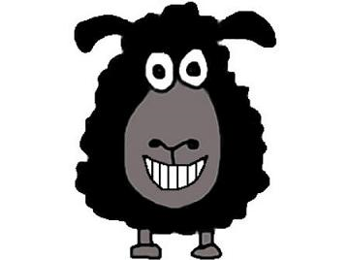
LA OVEJA NEGRA de Augusto Monterroso
Actividad de Jorge Martínez Jiménez

1. Antes de empezar a leer...
- ¿Sabes lo que significa ser una oveja negra?
En parejas, buscad el significado de esta expresión con ayuda de Internet o del diccionario y poned un ejemplo con la misma.
-¿Existe alguna expresión parecida en tu lengua?
- ¿Has sido en alguna ocasión una oveja negra?
2. La oveja negra es un microrelato del escritor Augusto Monterroso. En parejas, buscad la información más relevante sobre él en la Red. Posteriormente haremos una puesta en común con la información recogida.
3. Augusto Monterroso escribió el microcuento o microrelato La oveja negra. A continuación, te proporcionamos la portada de una de las ediciones del libro:
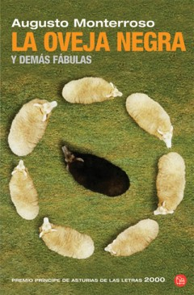
Observando la portada, ¿podrías deducir sobre qué va este microrelato?
4. Aproximación al texto.
- Lee el microrelato La oveja negra de Augusto Monterroso e intenta completar las palabras que faltan en el mismo de manera que tenga sentido.

LA OVEJA NEGRA
En un lejano país existió hace muchos años una Oveja negra.
Fue___________________.
Un siglo después, el rebaño arrepentido le_______________una estatua ecuestre que ______________muy bien en el parque. Así, en lo sucesivo, cada vez que______________ovejas negras eran rápidamente pasadas por las armas para que las futuras___________________de ovejas comunes y corrientes pudieran____________________también en la escultura.

5. Ahora vamos a escuchar el microcuento leído por el propio autor en el siguiente enlace: http://www.youtube.com/watch?v=WGMqYJyHdS8. Completa las palabras que faltan en el mismo.
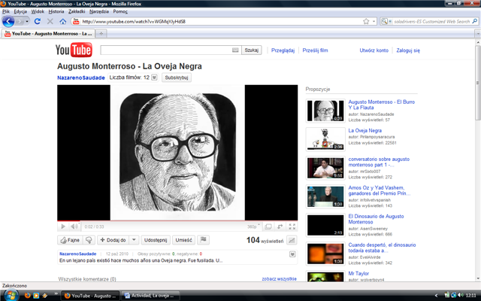
- ¿Coincide con tu versión?
6. Después de leer nuevamente el relato completo, veremos una adaptación del mismo en el siguiente enlace: http://www.youtube.com/watch?v=1aJnBgQfusU.
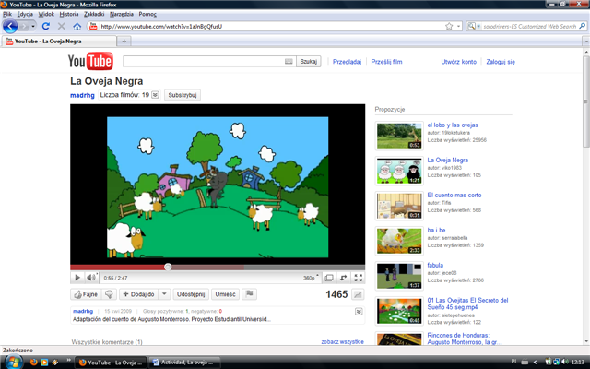
- ¿Te parece una buena adaptación? ¿Lo mostrarías de un modo diferente? ¿Cambiarías algo?
7. En parejas, contesta a las siguientes preguntas de comprensión:
- ¿Cuál piensas que es la idea principal que el autor quiere transmitirnos con este relato?
- ¿Crees que las ovejas están realmente arrepentidas o buscan de algún modo alguna justificación a lo que han hecho?
- ¿En qué sentido la circunstancia de la oveja negra representa el extremo en el que la libertad se ve reducida hasta el punto de no existir?
- ¿Crees que hoy es la sociedad la que determina la existencia del individuo y, por ello, constituye un límite de su libertad?

8. Completa la siguiente tabla con palabras relacionadas con la libertad y ausencia de libertad:

LIBERTAD | indultar
AUSENCIA DE LIBERTAD | opresión

9. La fórmula inicial del microcuento En un lejano país...es muy habitual para comenzar una narración fantástica como esta. ¿Conoces otras típicas que se emplean en español para iniciar y terminar un cuento?

10. ¿Crees que el microcuento está en consonancia con nuestro mundo contemporáneo en el que predomina la rapidez y la brevedad en todo?

11. Por último, te proponemos realizar un microcuento sobre el tema que quieras. Después lo leerás ante toda la clase. Para facilitarte la tarea te proponemos que leas en el siguiente enlace otros microrelatos de Augusto Monterroso: https://sites.middlebury.edu/blogescuelaespanola/2012/07/07/augusto-monterroso-minicuentos/. Asimismo, te proporcionamos un esquema de cómo debería estar escrito:

Indicadores de escritura del microcuento

Es breve.
Tiene inicio, desarrollo y desenlace.
Transcurre muy poco tiempo entre el principio y fin de la historia.
Se presentan muy pocos personajes.
Las acciones suceden en un solo lugar.
No usa descripción ni de espacio, ni de personajes.
El título es breve y es parte del relato.

Texto completo
La oveja negra.
En un lejano país existió hace muchos años una Oveja negra. Fue fusilada.
Un siglo después, el rebaño arrepentido le levantó una estatua ecuestre que quedó muy bien en el parque.
Así, en lo sucesivo, cada vez que aparecían ovejas negras eran rápidamente pasadas por las armas para que las futuras generaciones de ovejas comunes y corrientes pudieran ejercitarse también en la escultura.

